Гидролиз солей. Среда водных растворов: кислая, нейтральная, щелочная.
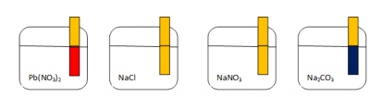
Посмотреть рисунок
Гидролиз – это взаимодействие веществ с водой, в результате которого изменяется среда раствора.
Катионы и анионы слабых электролитов способны взаимодействовать с водой с образованием устойчивых малодиссоциируемых соединений или ионов, в результате чего меняется среда раствора. Формулы воды в уравнениях гидролиза обычно записывают в виде Н-ОН. При реакции с водой катионы слабых оснований отнимают от воды гидроксил ион, и в растворе образуется избыток Н⁺. Среда раствора становится кислотной. Анионы слабых кислот притягивают из воды Н⁺, и реакция среды становится щелочной.
В неорганической химии чаще всего приходится иметь дело с гидролизом солей, т.е. с обменным взаимодействием ионов соли с молекулами воды в процессе их растворения. Различают 4 варианта гидролиза.
1. Соль образована сильным основанием и сильной кислотой.
Такая соль гидролизу практически не подвергается. При этом равновесие диссоциации воды в присутствии ионов соли почти не нарушается, поэтому рН=7, среда нейтральная.
Na⁺ + H₂O Cl⁻ + H₂O
2. Если соль образована катионом сильного основания и анионом слабой кислоты, то происходит гидролиз по аниону.
Na₂CO₃ + HOH ↔ NaHCO₃ + NaOH
Так как в растворе накапливаются ионы ОН⁻, то среда – щелочная, рН>7.
3. Если соль образована катионом слабого основания и анионом сильной кислоты, то гидролиз идет по катиону.
Cu²⁺ + HOH ↔ CuOH⁺ + H⁺
СuCl₂ + HOH ↔ CuOHCl + HCl
Так как в растворе накапливаются ионы Н⁺, то среда кислая, рН<7.
4. Соль, образованная катионом слабого основания и анионом слабой кислоты, подвергается гидролизу и по катиону и по аниону.
CH₃COONH₄ + HOH ↔ NH₄OH + CH₃COOH
CH₃COO⁻ + + HOH ↔ NH₄OH + CH₃COOH
Растворы таких солей имеют или слабокислую, или слабощелочную среду, т.е. величина рН близка к 7. Реакция среды зависит от соотношения констант диссоциации кислоты и основания. Гидролиз солей, образованных очень слабыми кислотой и основанием, является практически необратимым. Это, в основном, сульфиды и карбонаты алюминия, хрома, железа.
Al₂S₃ + 3HOH ↔ 2Al(OH)₃ + 3H₂S
При определении среды раствора солей необходимо учитывать, что среда раствора определяется сильным компонентом. Если соль образована кислотой, являющейся сильным электролитом, то среда раствора кислая. Если основание сильный электролит, то – щелочная.
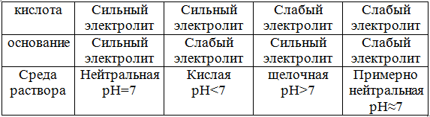
Пример. Щелочную среду имеет раствор
1) Pb(NO₃)₂; 2) Na₂CO₃; 3) NaCl; 4) NaNO₃
1) Pb(NO₃)₂ нитрат свинца(II). Соль образована слабым основанием и сильной кислотой, значит среда раствора кислая.
2) Na₂CO₃ карбонат натрия. Соль образована сильным основанием и слабой кислотой, значит среда раствора щелочная.
3) NaCl; 4) NaNO₃ Соли образованы сильным основанием NaOH и сильными кислотами HCl и HNO₃ . Среда раствора нейтральная.
Правильный ответ 2) Na₂CO₃
В растворы солей опустили индикаторную бумажку. В растворах NaCl и NaNO₃ она не изменила цвет, значит среда раствора нейтральная. В растворе Pb(NO₃)₂ окрасилась в красный цвет, среда раствора кислая. В растворе Na₂СO₃ окрасилась в синий цвет, среда раствора щелочная.

